STZ 1.C
Zariadenia na dopravu betónu.
Rozlišujeme na :
- mimo staveniskovú – z miesta výroby na miesto spracovania
- vnútro staveniskovú – z miesta vyprázdnenia na miesto uloženia.
Mimostaveniskovú dopravu betónu realizujeme auto domiešavačmi.
Vnútrostaveniskovú dopravu realizujeme:
- gravitačná – sklzmi, žľabmi, rúrami
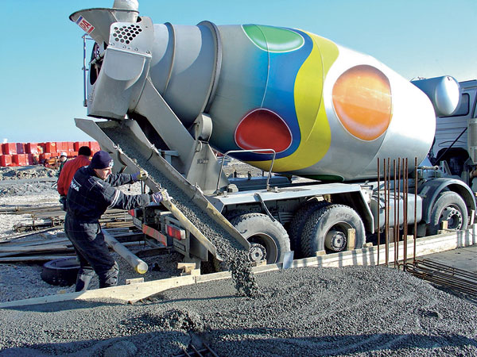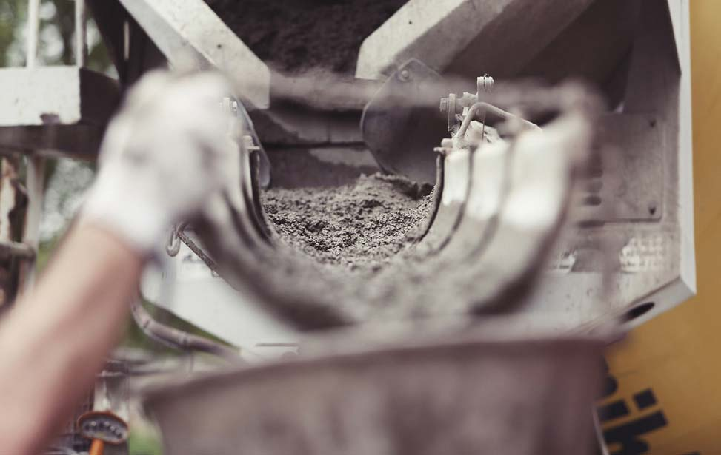
- doprava v nádobách žeriavom – stojaté koše alebo badie
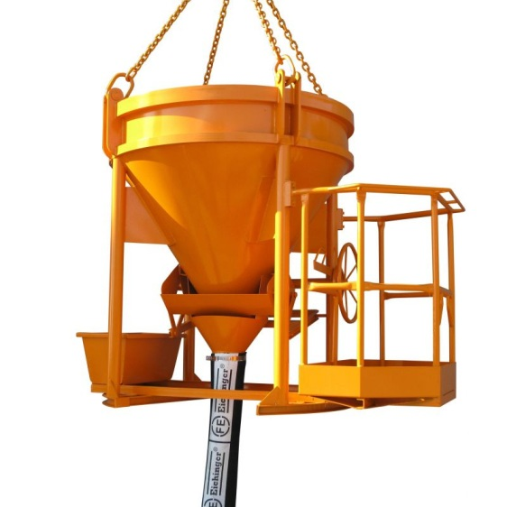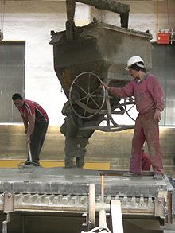
- potrubím pomocou čerpadiel na betón - dopravu čerstvého betónu potrubím pomocou čerpadiel na betón je možno použiť pri betonáži akýchkoľvek konštrukcií, avšak ekonomická je len pri stredne veľkých a veľkých objemoch prác. Efektívna je vtedy, ak betonáž prebieha plynule, bez dlhších prestávok, aby nebolo potrebné častejšie vyprázdňovať a čistiť potrubie
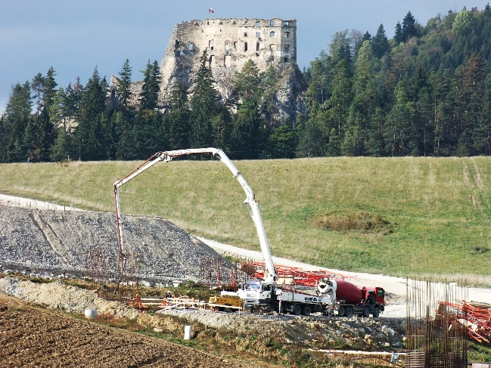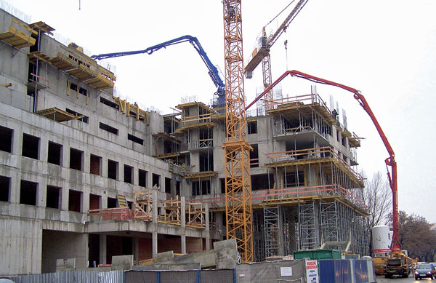
- pomocou pásových dopravníkov - pásové dopravníky sa používajú na horizontálnu prepravu betónov. Sú v tvare korýtka.
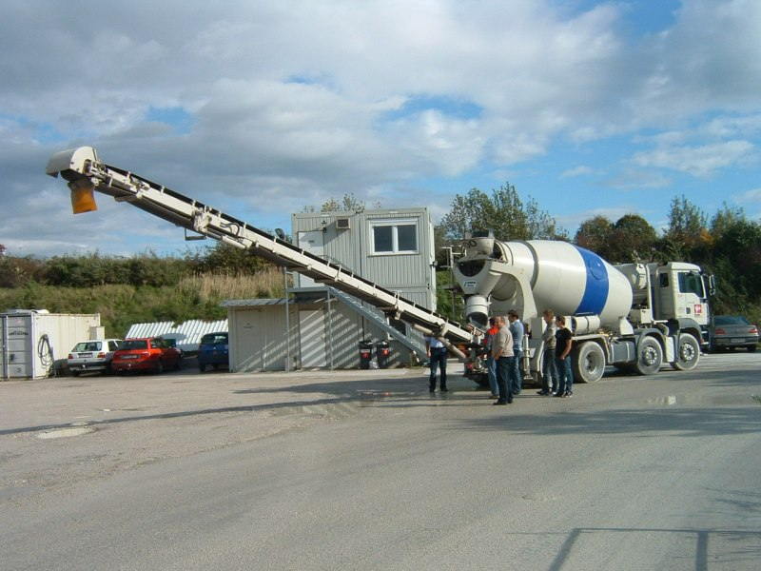

Úlohy STZ 1.C Meno a priezvisko: ...................................

- Napíšte, ako delíme dopravu.

- Popíšte spôsoby vnútrostaveniskovej dopravy.

